**1141 全人教育 web 伺服器架設與網頁設計作業一**

**學生：**醫學二 廖乃頡 413510440

**繳交日期**：中華民國 114 年 09 月 24 日

1. **Apache web 伺服器安裝及網頁觀看**
   1. Apache 伺服器架設:A screenshot of a computer

      AI-generated content may be incorrect.
   2. Apache 預設網頁:A screenshot of a computer

      AI-generated content may be incorrect.
2. **編寫一 HTML 檔案放到 Apache 伺服器預設的網站目錄**
   1. 建立 index.html 檔案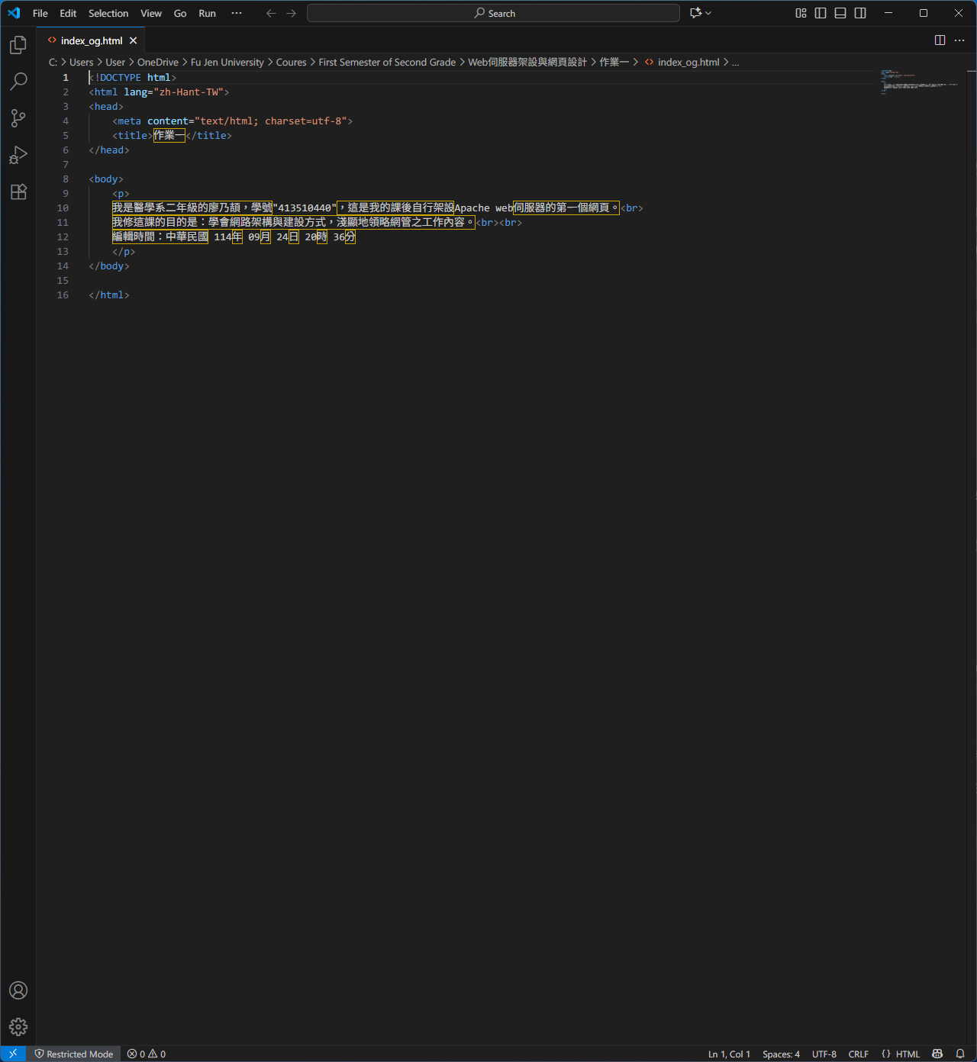
   2. 瀏覽器透過http測試網頁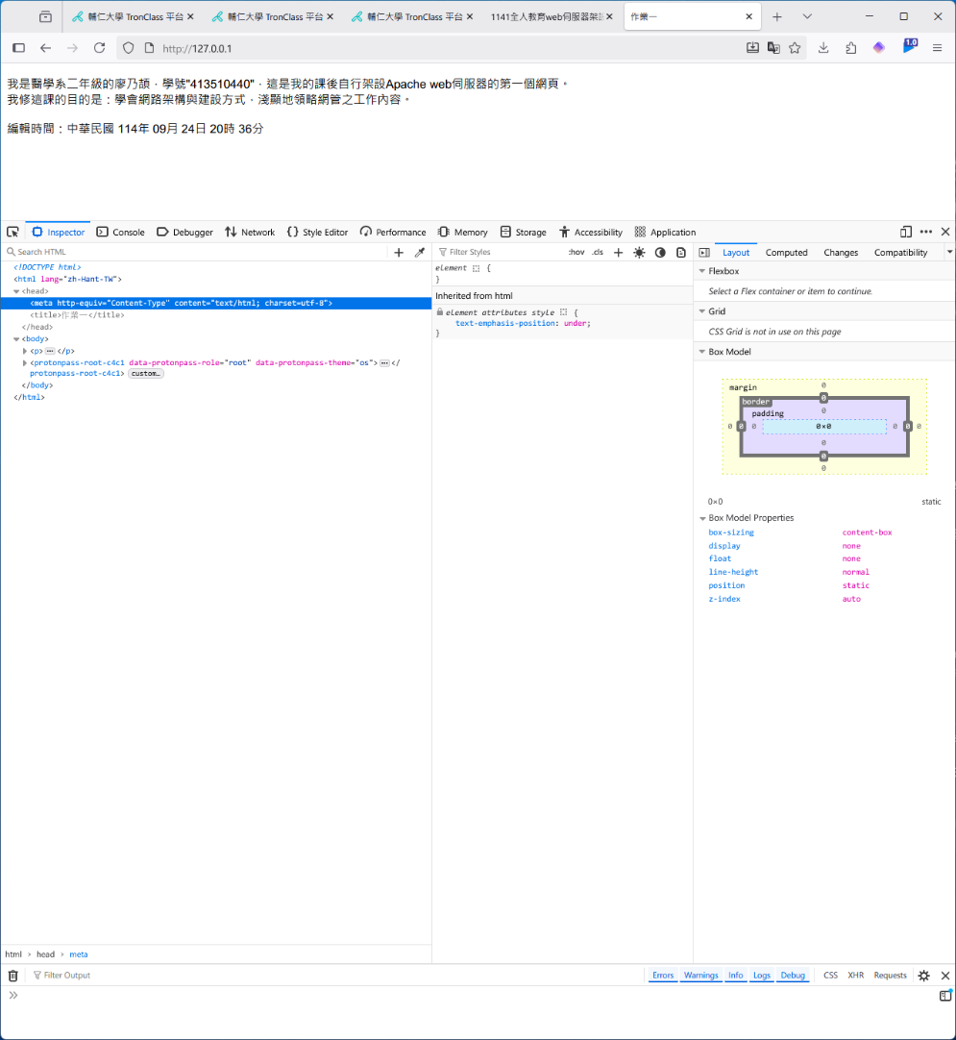
3. **安裝及使用不同瀏覽器測試指定網址並做比較**
   1. 瀏覽器類型與測試版本

|  |  |
| --- | --- |
| 瀏覽器 | 版本證明 |
| Edge |  |
| Brave |  |
| Opera |  |
| Firefox |  |
| Chrome |  |

* 1. **工具選擇理由**

這次測試我使用的是<https://browserbench.org/>中的測試工具。這個網站有三種測試工具，分別是speedometer(模擬使用者做出綜合性質的多功能操作)、JetStream2(著重在JS和Wasm的動態反應)和motion mark(聚焦於畫面渲染功能的速度)。我選擇使用**speedometer** 作為測試工具主要在於比較符合**一般用戶對瀏覽器的綜合體驗**，差距也比較能明顯感受到。

* 1. **測試環境說明**

CPU: AMD R7 5800X  
RAM: DDR4 32GB

OS: Windows 11 (version 24H2)

定期重灌且測試時使用內建sandbox軟體下載瀏覽器並分別執行測試。

* 1. **效能結果表格**

根據官方資料Speedometer 3.1相較Speedometer 2的計分系統有很大的改動，改成相對成績，計算同步與異步時間並將其以幾何平均數的倒數再取算術平均數。詳細計算有些複雜，可參見reference中的網站介紹。

|  |  |  |
| --- | --- | --- |
| 瀏覽器 | 效能結果 | 排名 |
| Edge |  | 1 |
| Brave |  | 3 |
| Opera |  | 4 |
| Firefox |  | 5 |
| Chrome |  | 2 |

* 1. **結果討論**

**測試結果與預期比較**

在進行測試之前，基於日常使用經驗，我預期 Firefox 會有中等偏上的表現。然而實際測試結果顯示 Firefox 在五款瀏覽器中排名墊底，這個結果雖然有些意外，但經過分析後發現是合理的。

**瀏覽器引擎對效能的影響**

**各瀏覽器使用的引擎架構：**

* **Chrome**: Blink 引擎 + V8 JavaScript 引擎
* **Edge**: Blink 引擎 + V8 JavaScript 引擎
* **Opera**: Blink 引擎 + V8 JavaScript 引擎
* **Brave**: Blink 引擎 + V8 JavaScript 引擎
* **Firefox**: Gecko 引擎 + SpiderMonkey JavaScript 引擎

從測試結果可以明顯看出，**基於 Chromium 的瀏覽器（Chrome、Edge、Opera、Brave）在 Speedometer 3 測試中普遍表現較佳**，這主要歸功於：

1. **引擎優化程度**： Google 長期優化，在處理現代網頁應用時效能較佳
2. **測試針對性**：Speedometer 測試可能更偏向於它們的優化重點
3. **市場主導地位**：市占率較高，網頁開發會優先考慮其相容性

**個別瀏覽器分析**

**Edge 略勝 Chrome 的現象：** Edge 在測試中略微領先 Chrome，這個差異可以視為統計誤差範圍內的正常波動，或是有不同的優化策略

**Firefox 表現分析：** Firefox 排名墊底主要原因：

* **引擎差異**：Gecko 引擎在某些現代網頁可能不如 Blink 引擎優化
* **開發資源**：相較於 Google 投入 Chromium 的資源，Mozilla 的開發資源相對有限

**Brave 和 Opera 的權衡：** 雖然同樣基於 Chromium，但 Brave 和 Opera 的測試結果略遜於 Chrome 和 Edge，可能原因：

* **功能負擔**：Brave 內建加密貨幣功能，Opera 整合過多附加功能
* **資源占用**：額外功能會消耗部分系統資源，影響核心瀏覽效能
* **優化重點**：可能將開發重點放在特色功能而非純粹的速度優化

**實際使用體驗與測試結果的對比**

**個人使用偏好分析：** 儘管 Firefox 在基準測試中表現較差，但在實際使用中仍有其優勢：

1. **開源透明性**：對於注重隱私和安全的使用者，開源特性是重要考量
2. **自訂彈性**：Firefox 提供更高的自定義程度和擴展性
3. **系統相容性**：在 Linux 環境下，Firefox 通常有更好的系統整合
4. **輕量使用**：日常僅使用基本功能時，體感速度差異並不明顯(而且通常瓶頸在於網路伺服器處理速度和中間的傳導速度而非瀏覽器)

**瀏覽器選擇的實用考量：**

* **效能導向**：需要處理複雜網頁應用時，建議使用 Chrome 或 Edge
* **隱私導向**：重視開源和隱私保護，Firefox 仍是優選
* **功能導向**：需要特殊功能時可考慮 Brave 或 Opera，但需承受效能代價

**測試環境限制說明**

**相容性限制：** 由於測試環境使用 AMD 處理器，無法原生支援 macOS 系統，因此未能測試 Safari 瀏覽器。雖然可透過虛擬機器建立黑蘋果環境，但效能損失過大，測試結果將不具參考價值。另一方面，Arc在虛擬機中無法下載，而且好像是針對apple系統優化的，否則我一直對其保有興趣。

**市場趨勢觀察：** 目前市場上主流瀏覽器幾乎都採用 Chromium 核心或 Blink/V8 引擎組合，Firefox 系列瀏覽器雖然仍有一定市占率，但整體趨勢顯示 Chromium 生態系統正逐漸主導瀏覽器市場。

**結論與建議**

本次測試驗證了瀏覽器引擎對效能的決定性影響。雖然 Chromium 系瀏覽器在基準測試中表現優異，但選擇瀏覽器時仍需綜合考慮：

* **效能需求**：高效能要求選擇 Chrome 或 Edge
* **隱私考量**：重視隱私和開源可選擇 Firefox
* **功能需求**：特殊功能需求可考慮 Opera 或 Brave
* **系統環境**：Linux 使用者 Firefox 可能是更好的選擇

最終的選擇應該在效能、功能、隱私和使用習慣之間找到平衡點。

我還是喜歡Firefox的自由，尤其在需要自行編譯軟體為主的Linux distro中，Firefox比Chromium更好用一些，而且要做功能的附加都很方便。Windows通常就是用Firefox + Chrome的組合因為有些網頁的確不兼容Firefox。之前也試過很多瀏覽器，但還是這兩款最方便。至於iPad和iPhone應該還是用Safari最好用，系統整合的優勢太大。

* 1. **Browser engine**

瀏覽器引擎是瀏覽器的核心元件，其主要功能是將 HTML 文檔和其他網頁資源轉換為使用者設備上的互動式視覺呈現。

渲染引擎的基本流程包括：(1) 解析 HTML 文檔並將元素轉換為 DOM 節點樹；(2) 解析樣式資料建立渲染樹；(3) 佈局過程為每個節點分配螢幕座標；(4) 繪製階段將渲染樹輸出到螢幕。

* **Blink 引擎**：Google 最初在 Chrome 中使用 WebKit，後來分叉創建 Blink 引擎。所有基於 Chromium 的瀏覽器都使用 Blink
* **WebKit 引擎**：Apple 透過分叉 KDE 專案的 KHTML 引擎創建，用於 Safari 瀏覽器
* **Gecko 引擎**：Mozilla 開發，用於 Firefox 瀏覽器

這些引擎間的技術差異直接影響網頁應用的解析速度、渲染效能和標準相容性，從而決定了不同瀏覽器在效能測試中的表現差異。

* 1. **Reference**

Speedometer GitHub和部落格 有介紹原理與分數計算

<https://github.com/WebKit/Speedometer>

<https://webkit.org/blog/15131/speedometer-3-0-the-best-way-yet-to-measure-browser-performance/>

Speedometer 3發布 新聞稿

<https://browserbench.org/announcements/speedometer3/>

Chromium在Speedometer的高分紀錄部落格

<https://blog.chromium.org/2025/06/chrome-achieves-highest-score-ever-on.html>  
因為不是正式文章並未使用APA格式在此致歉。另，瀏覽器引擎部分有瀏覽過各家的簡介但沒有深入找論文或資料，故沒有特別記錄下出處。

本報告有使用Perplexity查詢與Claude校稿。